Інструкція з додавання картки до гаманця Apple через мобільний додаток.

1. Мобільний Додаток SkyBank – точка входу для надання послуги. Якщо картка та телефон Клієнта підходять для роботи з ApplePay, Клієнту на сторінці з картковим рахунком буде доступна операція: «Додати в Apple Wallet». У картці у меню «Налаштування» з’явиться опція «Безконтактні платежі».

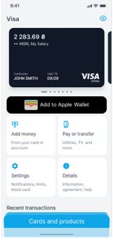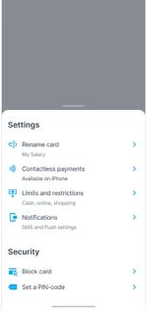

2. Додавання картки.
Стандартний потік, наданий Apple, ініціюється натисканням «Додати в Apple Wallet» або «Безконтактні платежі». Клієнту буде запропоновано додати картку в ApplePay.

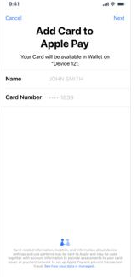
Програма надсилає запит до API та передає такі дані клієнта
• Ідентифікатор основного облікового запису;
• Ім'я власника картки;
• Суфікс номера основного рахунку;
• Локалізований опис;
• Метод шифрування ECC.

3. Щоб завершити процес, клієнт повинен погодитися з умовами

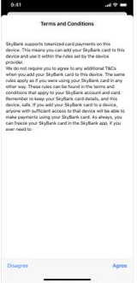

4. Клієнту буде запропоновано використовувати картку за замовчуванням
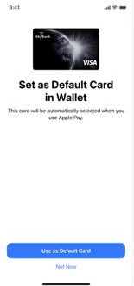
5. Додаток емітента – сторінка підтвердження
Сторінка підтвердження буде показана клієнту після завершення процесу

